SÍNTESE ESSENCIAL DO ESTÁGIO DE DESENVOLVIMENTO FÓLO

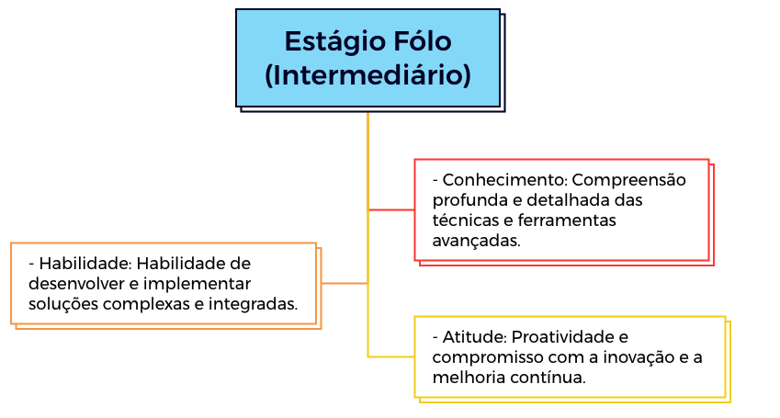

A etapa de desenvolvimento Fólo do “Time Centauro” representa o estágio intermediário das competências essenciais para o profissional moderno que trabalha em sinergia com ferramentas inteligentes. Este estágio é inspirado no centauro Fólo da mitologia grega, conhecido por sua hospitalidade, sabedoria e boa natureza, embora também enfrentasse desafios inesperados. A etapa Fólo é caracterizada por uma compreensão mais profunda e aplicação prática das competências, refletindo um avanço significativo em relação ao estágio inicial (Nesso).

1. Sinergia Digital
- Conhecimento: Compreensão Avançada de Ferramentas Digitais
- Conhecimento detalhado das diversas ferramentas digitais disponíveis e suas aplicações práticas no ambiente de trabalho.
- Habilidades: Integração Eficaz de Ferramentas Digitais
- Capacidade de integrar e utilizar várias ferramentas digitais de maneira eficiente para otimizar processos e aumentar a produtividade.
- Atitudes: Proatividade e Inovação
- Iniciativa para explorar e implementar novas tecnologias que possam beneficiar o trabalho e a disposição para inovar continuamente.

2. Estrategista da Pergunta
Conhecimento:
No nível intermediário, o Estrategista da Pergunta possui um entendimento mais aprofundado dos princípios de formulação de perguntas, incluindo técnicas de investigação e métodos para estruturar perguntas complexas.
Habilidades:
As habilidades incluem a capacidade de formular perguntas mais elaboradas e contextualmente relevantes, que abordam múltiplos aspectos de um problema.
Atitudes:
A atitude no nível intermediário é caracterizada por uma curiosidade investigativa mais refinada e um compromisso contínuo com a precisão.

3. Orquestração Algorítmica
- Conhecimento: Conhecimento Avançado de Algoritmos
- Compreensão profunda de algoritmos avançados e suas aplicações em diferentes contextos.
- Habilidades: Otimização e Implementação de Algoritmos
- Capacidade de desenvolver, ajustar e implementar algoritmos complexos para resolver problemas específicos de maneira eficaz.
- Atitudes: Persistência e Solução de Problemas
- Determinação para enfrentar desafios complexos e buscar soluções inovadoras através da programação algorítmica.

4. Interpretação Assistida por IA
- Conhecimento: Conhecimento Avançado de IA
- Compreensão detalhada dos métodos avançados de IA e suas diversas aplicações práticas.
- Habilidades: Análise e Interpretação Avançada com IA
- Capacidade de utilizar ferramentas de IA para realizar análises complexas e interpretar dados de maneira profunda.
- Atitudes: Confiança e Discernimento Crítico
- Confiança bem fundamentada na utilização da IA, aliada ao discernimento crítico para avaliar a qualidade dos resultados.

5. Navegação de Dados
- Conhecimento: Conhecimento de Fontes de Dados Complexas
- Familiaridade com diversas fontes de dados complexas, incluindo big data e dados em tempo real.
- Habilidades: Análise e Visualização de Dados Detalhada
- Capacidade de explorar, analisar e visualizar grandes volumes de dados de maneira detalhada e interativa.
- Atitudes: Meticulosidade e Resiliência
- Atenção aos detalhes e resiliência para enfrentar e superar desafios na análise de dados.

6. Programação Híbrida
- Conhecimento: Conhecimento de Múltiplas Linguagens
- Conhecimento de várias linguagens de programação e suas aplicações específicas.
- Habilidades: Desenvolvimento de Soluções Complexas
- Capacidade de combinar diferentes linguagens e ferramentas para criar soluções flexíveis e adaptáveis.
- Atitudes: Adaptabilidade e Aprendizado Contínuo
- Disposição para aprender novas linguagens e técnicas de programação e adaptar-se rapidamente às mudanças tecnológicas.

7. Colaboração Multimodal
- Conhecimento: Compreensão das Dinâmicas de Equipe Avançadas
- Conhecimento das dinâmicas avançadas de trabalho em equipe e técnicas de facilitação.
- Habilidades: Coordenação e Facilitação Eficaz
- Capacidade de coordenar e facilitar a colaboração entre equipes diversas, integrando sistemas de IA.
- Atitudes: Cooperação e Inclusão
- Valorização da diversidade de perspectivas e promoção de um ambiente inclusivo e colaborativo.

8. Gestão Ética de IA
- Conhecimento: Conhecimento de Padrões e Legislações de IA
- Compreensão das principais legislações e padrões éticos internacionais que regem a criação e o uso de IA.
- Habilidades: Desenvolvimento e Implementação de Políticas Éticas
- Capacidade de desenvolver e implementar políticas que garantam o uso ético da IA.
- Atitudes: Compromisso com a Justiça e a Equidade
- Dedicação para assegurar que as práticas de IA sejam justas e equitativas, promovendo a responsabilidade social.

A escolha do nome Fólo para representar o estágio intermediário é baseada na figura do centauro Fólo na mitologia grega. Fólo era conhecido por sua hospitalidade e sabedoria, características que refletem um nível mais avançado de desenvolvimento e compreensão, mas ainda sujeito a desafios inesperados que exigem resiliência e adaptação. Assim, a etapa Fólo é caracterizada por uma maior profundidade de conhecimento e habilidades práticas, bem como atitudes que promovem a inovação e a inclusão.

Este estágio é fundamental para a progressão do profissional, fornecendo uma base sólida para o avanço ao estágio mais desenvolvido (Quíron), onde o domínio completo das competências e a liderança na implementação estratégica são alcançados.

Abaixo apresentamos a tabela do desenvolvimento Folo do “Time Centauro”:

